Activité 1
Le programme suivant permet de créer un carré
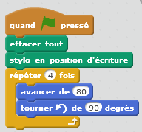

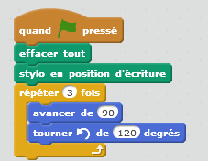
- Le programme suivant permet au "lutin" de tracer une figure géométrique bien connue, pouvez-vous deviner laquelle ?
- Construire sur feuille blanche un pentagone régulier inscrit dans un cercle de 6 cm de rayon.

- Écrire les différentes étapes de votre construction.

- Modifier le programme de la question 1) pour construire un pentagone régulier.

- Avec le programme suivant, on va pouvoir choisir le nombre de côtés du polygone régulier. Malheureusement une partie est illisible, à vous de retrouver la partie recouverte par la tâche.
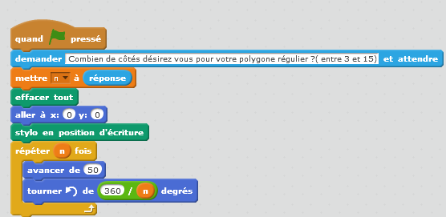

Dans le programme de cycle 3
Espace et géométrie
- Programmer les déplacements d’un robot ou ceux d’un personnage sur un écran.
- Reconnaitre, nommer, comparer, vérifier, décrire des figures simples.
- Réaliser, compléter et rédiger un programme de construction.
- Réaliser une figure simple ou une figure composée de figures simples à l’aide d’un logiciel.

Dans le programme de cycle 4
Espace et géométrie
- Se repérer sur dans le plan muni d’un repère orthogonal.
- Mettre en œuvre ou écrire un protocole de construction d’une figure géométrique.

Algorithme et programmation
- Écrire, mettre au point (tester, corriger) et exécuter un programme en réponse à un problème donné.
- Écrire un programme dans lequel des actions sont déclenchées par des événements extérieurs.

